1 HORNO ELECTRICO 25 LITROS MARCA RECONOCIDA

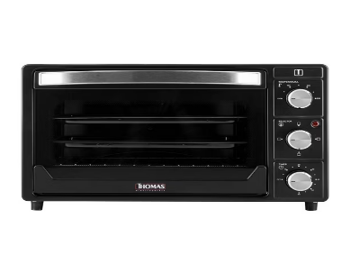
Potencia1500 W
Grill Sí
Temporizador Sí
Alto 29, 3 cm
Ancho 43.3 cm
Capacidad 25 lt
Profundidad 40 cm
Material de electrodomésticos Acero

